**Institut Sains Terapan dan Teknologi Surabaya**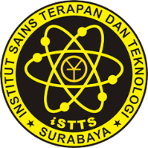

Jl. Ngagel Jaya Tengah 73 - 77, Surabaya 60284

Telp. (031) 5027920 Fax. (031) 5041509

Laboratorium : L-304

Waktu : Senin / 08.15 – 10.15

Minggu Ke : 6

Materi : Advance Query (Subquery)

Praktikum : Basis Data

Jurusan : S1 - Teknik Informatika

Tanggal : 12 April 2021

Jenis Soal : Materi dan Tugas



# MATERI (TOTAL: 40)

**> TAMPILAN HEADER, FORMAT DATA DAN URUTAN DATA HARUS SESUAI DENGAN HASIL PADA SOAL. JIKA TIDAK NOMOR TERSEBUT AKAN DI DIV 2.**

**> SEMUA QUERY HARUS MENGGUNAKAN SUBQUERY JIKA TIDAK MAKA TIDAK NOMOR TERSEBUT TIDAK DIPERIKSA.**

1. Supplier Paling jarang men-supply game store

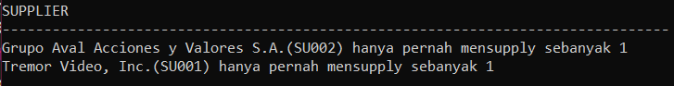

1. Tampilkan Developer yang pernah membuat game yang memiliki genre yang terbanyak pada database GAME STORE

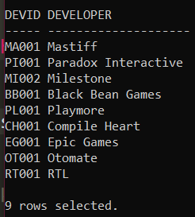

1. Tampilkan Transaksi yang dilakukan oleh member dengan total diatas rata-rata transaksi member

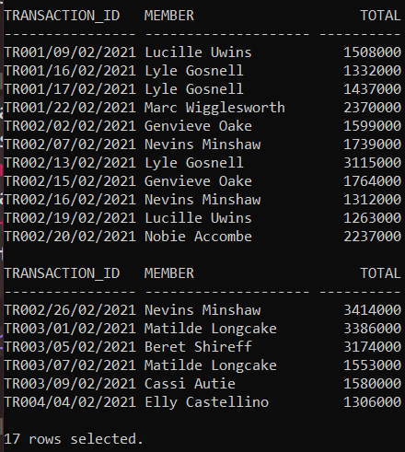

1. Tampilkan member yang paling jarang melakukan transaksi namun setidaknya pernah melakukan transaksi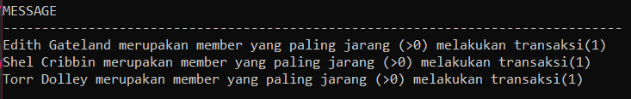

**DILARANG MENGGUNAKAN MATERI YANG BELUM DIAJARKAN PADA MINGGU INI JIKA MELANGGAR MAKA MATERI TIDAK DIPERIKSA**

## MATERI: 40

**Highlight kriteria yang dikerjakan dengan warna kuning dan kumpulkan beserta dengan file materi, apabila tidak dikumpulkan maka tugas tidak akan diperiksa. Apabila ada kriteria yang dihighlight tapi tidak dikerjakan maka nilai akan dikurangi sebanyak 5.**

|  |  |
| --- | --- |
| **SCORE** | **KRITERIA** |
| **0/10** | No 1 benar |
| **0/10** | No 2 benar |
| **0/10** | No 3 benar |
| **0/10** | No 4 benar |

# TUGAS (TOTAL = 30)

**> TAMPILAN HEADER, FORMAT DATA DAN URUTAN DATA HARUS SESUAI DENGAN HASIL PADA SOAL. JIKA TIDAK NOMOR TERSEBUT AKAN DI DIV 2.**

**> SEMUA QUERY HARUS MENGGUNAKAN SUBQUERY JIKA TIDAK MAKA TIDAK NOMOR TERSEBUT TIDAK DIPERIKSA.**

1. Materi Sempurna
2. Tampilkan 5 Game dengan Total Copy terbanyak yang berhasil terjual

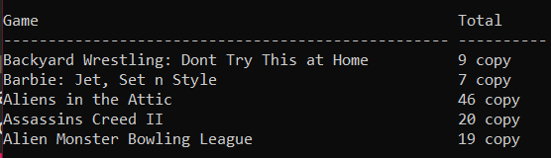

1. Tampilkan Employee beserta jumlah melayani customer dan juga jumlah order dari supplier

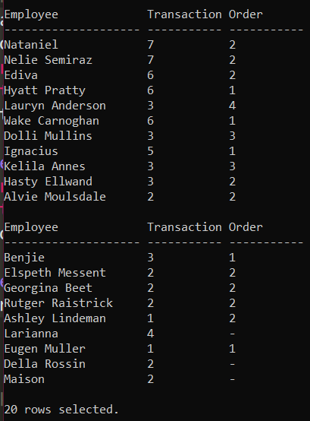

1. Tampilkan Genre dan Semua game yang memiliki genre tersebut. Contoh: Genre yg dicari G009

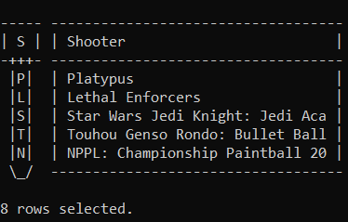

**DILARANG MENGGUNAKAN MATERI YANG BELUM DIAJARKAN PADA MINGGU INI JIKA MELANGGAR MAKA TUGAS TIDAK DIPERIKSA**

## TUGAS : 30

**Highlight kriteria yang dikerjakan dengan warna kuning dan kumpulkan beserta dengan file tugas, apabila tidak dikumpulkan maka tugas tidak akan diperiksa. Apabila ada kriteria yang dihighlight tapi tidak dikerjakan maka nilai akan dikurangi sebanyak 5.**

|  |  |
| --- | --- |
| **SCORE** | **KRITERIA** |
| **0/6** | Materi Sempurna |
| **0/8** | No 2 Benar |
| **0/8** | No 3 Benar |
| **0/8** | No 4 Benar |

Menyetujui

(Amelia Alexandra S.Kom.)

Koordinator Kuliah

Penyusun Soal

(Davin Djayadi)

Asisten Tetap

Mengetahui

(Grace Levina Dewi, M.Kom.)

Koordinator Laboratorium